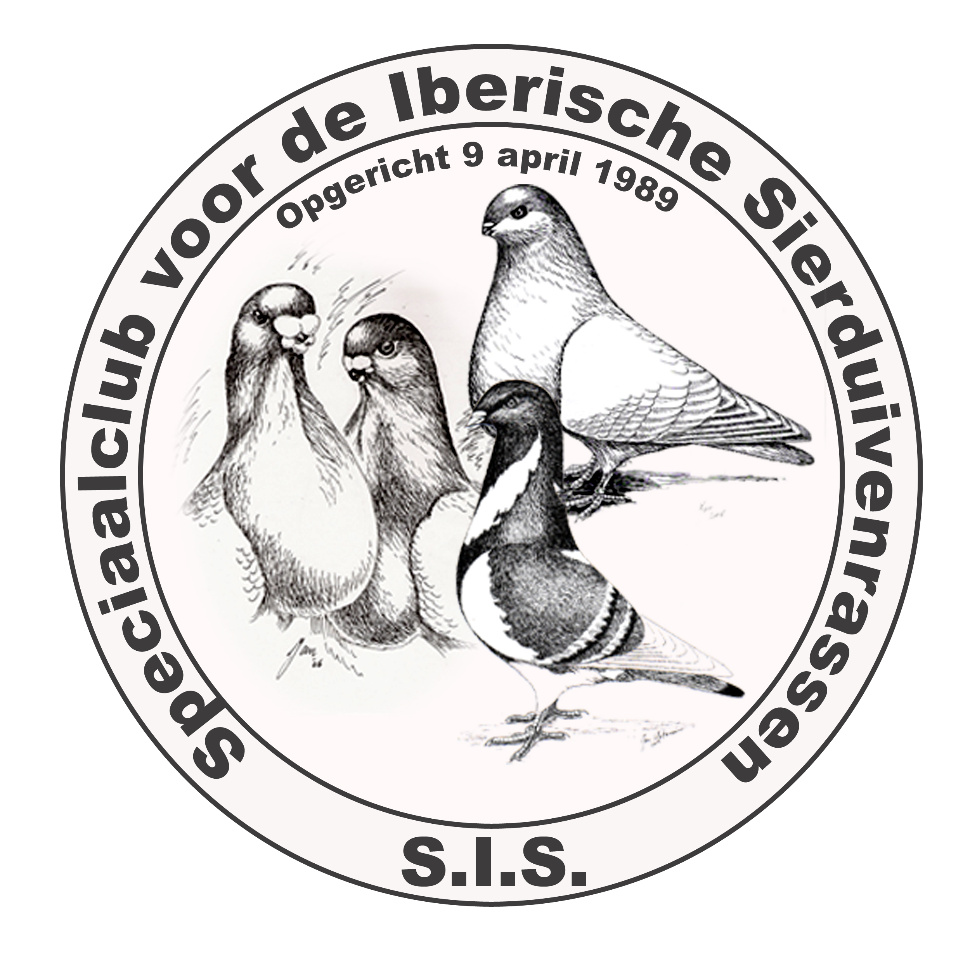

“Speciaalclub voor de Iberische Sierduivenrassen”

Den Haag 7 – 2 – 2018

Beste leden,

Van de leden krijgen we regelmatig het verzoek om meer rasbesprekingen te houden maar op onze huidige club bijeenkomsten is hier te weinig ruimte voor.

Na onderling overleg is er besloten om dit jaar twee rasbesprekingen van de Spaanse Kropperrassen te houden op de vergaderavonden bij de ESHSV, mede omdat er ook vanuit de EZHSV vragen zijn over de ontwikkelingen binnen onze rassen, lijkt dit ons een uitgelezen kans om de specifieke kenmerken van onze rassen en het keuren hiervan in Spanje nader toe te lichten voor een breder publiek.

De eerste rasbespreking vind plaats op vrijdag 2 maart in het Kleindieren Centrum, Marie Heinenweg 15 te Den Haag, aanvang 20 uur.
De avond wordt begonnen met een powerpoint presentatie over de Spaanse rassen en een rasbespreking van de Gorguero Kropper door Freddie Weber en Simon Visser.

De tweede rasbespreking vind plaats op vrijdag 7 december over een nog nader te noemen ras.

We hopen op een grote opkomst van SIS leden en laten we er een mooie avond van maken.

Het Bestuur.

